Im Evangelium für den ersten Sonntag nach Ostern, lesen wir, wie Jesus sich seinen Jüngern am See Tiberias zeigte, nachdem Gott ihn auferweckt hatte von den Toten:
Simon Petrus sagte: »Ich gehe fischen.« – »Wir auch«, sagten die anderen, »wir kommen mit.« Sie gingen zum Boot hinaus und legten ab, aber in jener Nacht fingen sie nichts.
Als es dann Tag wurde, stand Jesus am Ufer, doch die Jünger erkannten ihn nicht. »Kinder«, rief er ihnen zu, »habt ihr nicht ein paar Fische für das Frühstück?« – »Nein«, riefen sie zurück, »nicht einen einzigen!« – »Werft das Netz auf der rechten Seite des Bootes aus!«, forderte er sie auf. »Ihr werdet sehen, dass ihr etwas fangt.« Sie warfen das Netz aus, aber dann konnten sie es nicht mehr einholen, solch eine Menge Fische hatten sie gefangen.
Da sagte jener Jünger, den Jesus besonders liebte, zu Petrus: »Es ist der Herr!« …
(aus dem Evangelium nach Johannes, Kapitel 21)

Ruhe nach bedrückender Zeit – Gebet aus Psalm 116

Ich liebe den HERRN, denn er hat mich gehört,…
Ein offenes Ohr hat er mir geschenkt,
darum will ich mein Leben lang zu ihm rufen.
Gnädig und gerecht ist der HERR,
ja, voll Erbarmen ist unser Gott!...
Ich war schwach, doch er hat mich gerettet.
Komm wieder zur Ruhe, meine Seele,
denn der HERR hat dir Gutes erwiesen.

Ich bitte dich für...
...alle, die das Gute in ihrem Leben gerade nicht sehen können;
… für die Kranken und die vor Angst und Sorge Verunsicherten;
… für die, die traurig sind und Trauer tragen;
… für unsere Welt: erlöse uns von dem Übel;
… für meine Kinder und Enkel, Eltern und Großeltern, Freunde, bewahre uns.
In der Stille nenne ich dir die Namen derer, deren Glück und Not mir heute besonders am Herzen liegen: Stille
Vater unser …

Gedankensplitter zum Evangelium
„Ich geh fischen“, rief Simon Petrus – und dann fing er nichts. Er war kein Hobbyfischer, für den das ärgerlich wäre, aber nicht existenzbedrohend. Nein, Simon Petrus lebte vom Fischfang. „Ich geh fischen“, rief er – und fing nichts.
„Ich geh spazieren“, sagte der Mann zu seiner Frau – und ging aus der Haustür. Er wanderte bis zum Bullensee. Aber er kam nicht zur Ruhe. Nun saß er da. Wunderschöner Sonnenaugenblick – aber…
»Werft das Netz auf der rechten Seite des Bootes aus!«, forderte Jesus Petrus und die anderen auf. »Ihr werdet sehen, dass ihr etwas fangt.« Es dauerte eine Weile, doch dann fing der Mann an, ruhiger zu werden. Immer konzentrierter nahm er wahr, was er sah: wie sich der See kräuselte; wie die Sonne sich spiegelte an einem und noch einem Wasserpunkt – und vor ihm der abgestorbene Ast. Erst jetzt entdeckte er die dünne Angelschnur, die rechts vom Ast wehte. »Ihr werdet sehen, dass ihr etwas fangt.« „Mit dieser Angel bestimmt nicht“, sagte er laut aus seinen Gedanken heraus – und dachte plötzlich lächelnd daran, wie sie schon als Jungs hier gesessen hatten. Klaus, Peter, Barbara und er. Klar wollten sie etwas fangen. Aber viel wichtiger war die Freundschaft. „Vier für immer“. Ein warmes Gefühl erfüllt ihn. „Danke, Gott, für dieses Leben!“
Da sagte jener Jünger, den Jesus besonders liebte, zu Petrus: »Es ist der Herr, der bei uns ist!«

Ihr und Euer Pastor Matthias Wilke
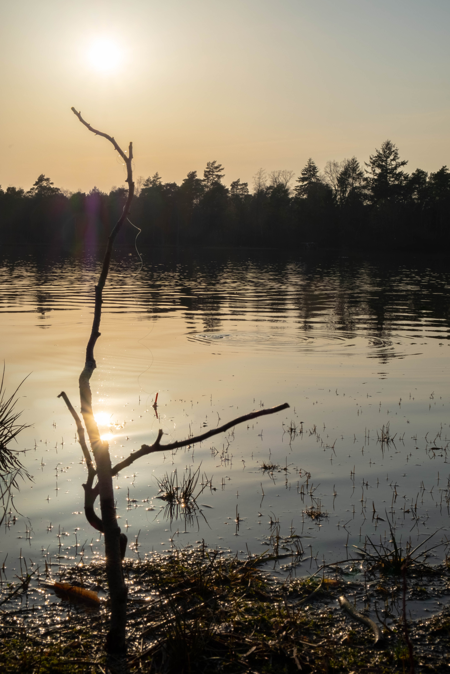

(Foto: Julia Drewes)

